№ | ФИО педагога | Наименование организации, должность | Фото3*4 | Нагрузка и расписание | № приказа и дата назначения | Какую категорию имеет, приказ № дата присвоения, наличие сертификатов | Сведения о перевдижении по образовательным учреждениям (приказ об увольнении №, дата, куда был трудоустроен)
 | Азарбакытов Жасулан | Преподаватель-организатор НВиТП | 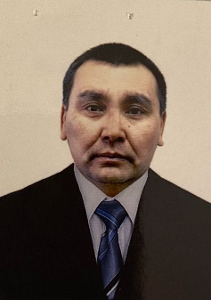 | 2 | №4  от 09.01.2008 г. | Педагог-модератор  №109  23.12.2020 г.
 | Амелина Ульяна Александровна | Учитель начальных классов |  | 17 | №142  от 01.09.2005 г. | Педагог-эксперт Приказ № 02-09/591 от 31.12.2019 г.
 | Баймендина Айкын Ондасыновна | Завуч | 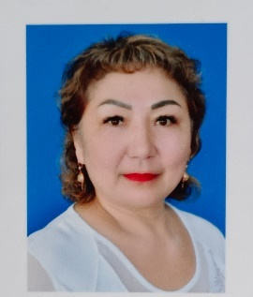 | 8 | №119  от 04.07.2003 г | завуч- вторая, от 12.05.2023 г.  Модератор (глобальные компетенции)  Приказ № 109 от 23.12.2020 г.
 | Баймендин Болат Мамбеталиевич | Учитель  физической культуры | 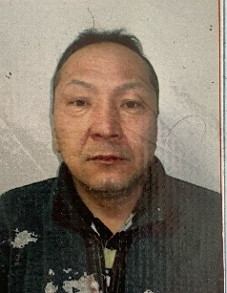 | 21 | №57  от 01.09.2005 г. | Педагог-модератор №109  23.12.2020 г.
 | Бижон Светлана Витальевна | Учитель русского языка | 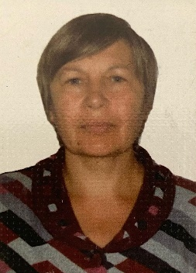 | 11 | №15  от 05.02.2000 г. | б/к
 | Братишкина Вероника Александровна | Учитель начальных классов |  | 19 | №34  от 24.08.2021г | б/к
 | Волкова Алина Константиновна | Учитель биологии |  | 20 | №51  от 01.09.2023 г. | Педагог-стажер
 | Гельвих Мария Александровна | Учитель начальных классов |  | 17 | №23  от 29.08.2019 г. | Педагог-модератор №147  09.12.2021 г.
 | Даненова Лаура Рашитовна | Социальный педагог |  | 17 | № 55  от 01.09.2023 г. | б/к
 | Дерягина Алена Владимировна | Учитель истории |  | 24+8(вакансия) | № 50  от 10.09.2014 г. | Педагог-модератор №02-03/285  20.08.2020 г.
 | Досюк Илья Сергеевич | Учитель физической культуры |  | 21 | №509  от 24.08.2009 г. | Педагог-эксперт №02-03/285  20.08.2020 г.
 | Дюбкина Лариса Викторовна | Воспитатель предшколы | 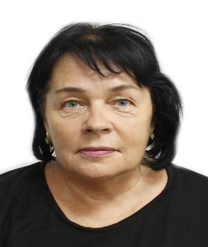 | 24 | №52  от 01.09.2021 г. | Высшая  №28  18.03.2020 г.
 | Есеноманова Акмарал Нугуметжановна | ЗДВР | 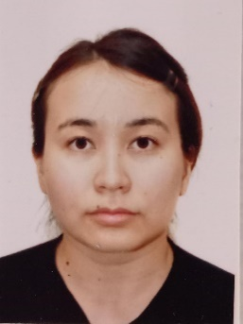 | 8 | №49  от 01.09.2023 г. | Педагог-стажер
 | Есимсеитова Айдана Еркебулановна | Переводчик (учитель казахского языка 0,5) | 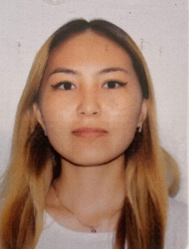 | 8+6 | №28  от 11.08.2021 г. | б/к
 | Жумашова Асемгуль Муратовна | Учитель  Казахского языка | 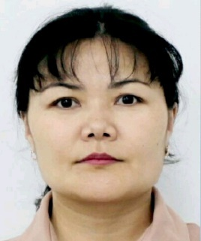 | 24 | №27  от 03.09.2019 г. | Педагог-модератор №103  19.11.2020 г.
 | Захарова Галина Ивановна | Учитель математики | 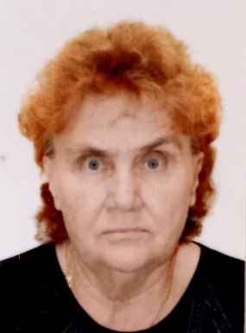 | 24+8(вакансия) | №58  от 01.09.2023 г. | б/к
 | Золотарь Любовь Петровна | Учитель начальных классов | 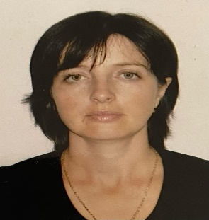 | 19 | № 17  от 01.09.2013 г. | Педагог-эксперт №02-03/445  20.12.2020 г.
 | Исиченко Галина Васильевна | Учитель музыки | 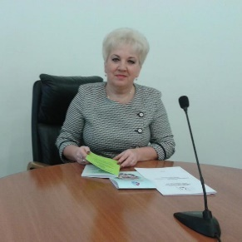 | 6 | №140  от 31.08.2004 г. | Педагог-исследователь №152  13.08.2020 г.
 | Каралькевич Оксана Александровна | Учитель русского языка | 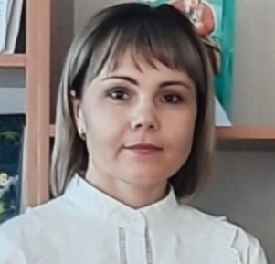 | 24+1(вакансия) | №35  от 28.08.2017 г. | Педагог-модератор №34  14.06.2022 г.
 | Кизкенова Газиза Ануарбековна | Директор | 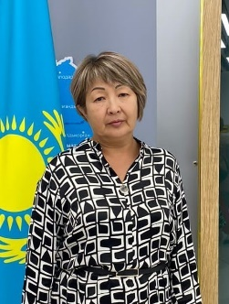 | 8 | 02-08/150-9  от 25.08.2022 г. | Педагог-исследователь  № 253 от 21.12.2018 г.  Вторая квалиф.категор.  №16-ж/қ  29.01.2021 г.
 | Костиков Василий Валентинович | Учитель физики |  | 16 | №54  от 01.09.2023 г. | Педагог-модератор  № 02-03/293 от 13.06.2022 г.
 | Красникова Ольга Владимировна | Педагог-психолог | 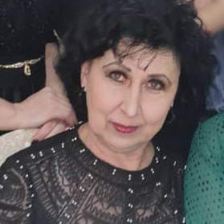 | 8 | №40  от 02.11.2022 г. | Педагог-эксперт  № 98-Ж/қ от 30.06.2023 г.
 | Кулинич Светлана Петровна | Учитель художественного труда | 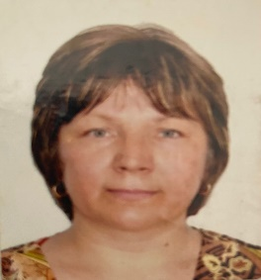 | 14 | №266  от 17.08.2012 | Педагог-исследователь  №136  05.07.2019 г.
 | Леухина Галина Анатольевна | Учитель математики | 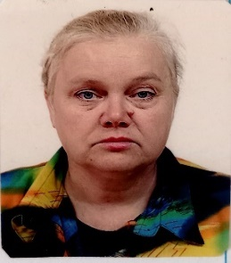 | 24+6(вакансия) | №57  от 01.09.2023 г. | б/к
 | Магрифат Айша | Учитель английского языка |  | 12 | №34  от 24.08.2021 г. | б/к
 | Маженова Сара Булаевна | Учитель казахского языка | 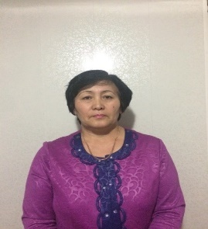 | 20 | №53  от 22.08.2005 г. | Педагог-модератор  №02-03\285  20.08.2020 г.
 | Матчанов Бахтияр Уразымбетович | Учитель географии |  | 20 | №49  от 10.09.2021 г. | Педагог-модератор  №01-05-1/83  25.12.2020 г.
 | Мустафина Баглан Клушевна | Учитель казахского языка | 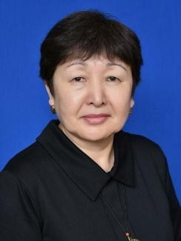 | 24+4(вакансия) | №78  от 12.10.1995 г. | Педагог-эксперт  №02-03/278-1  12.05.2023 г.
 | Рыбалкина Татьяна Николаевна | Учитель английского языка | 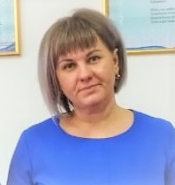 | 27 | №47  от 29.08.2014 г. | Педагог-эксперт №109  23.09.2020 г.
 | Савченко Екатерина Николаевна | Педагог-психолог  (инклюзия) |  | 8 | №53  от 01.09.2023 г. | б/к
 | Садвакасов Данияр Сабитович | Социальный педагог  (инклюзия) | 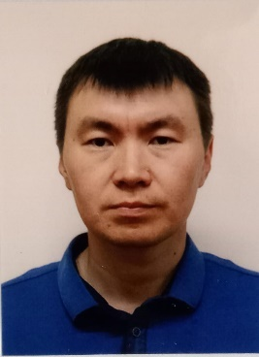 | 8 | № 52  от 01.09.2023 г. | б/к
 | Садвокасова Гузель Рустамовна | Вожатая |  | 8 | № 50  от 01.09.2023 г. | б/к
 | Садуова Надежда Нурлановна | Учитель начальных классов |  | 18 | №51  от 01.09.2021 г | Педагог-модератор  №02-03/278-1  12.05.2023 г.
 | Самсонова Галина Николаевна | Завуч | 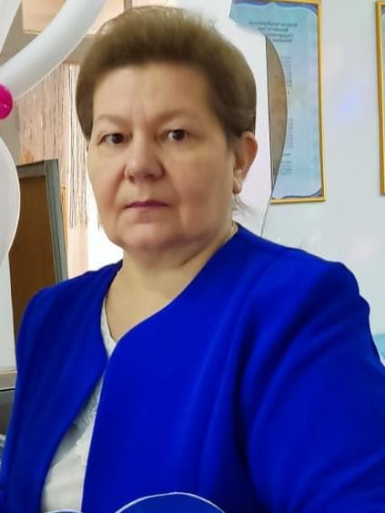 | 8 | №74  от 09.07.1984 г. | б/к
 | Селина Надежда Викторовна | Учитель начальных классов |  | 19 | №40  от 11.09.2017 г. | Педагог-модератор  №147  09.12.2021 г.
 | Сигбатуллина Елизавета Сергеевна | Уч.  Русского языка и литературы | 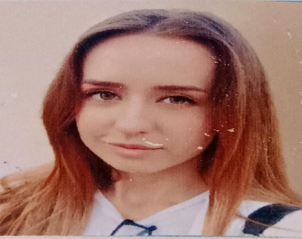 | 20 | № от 05.09.2023 г. | Педагог-стажер
 | Сыздыкова Лилия Ванхаровна | Учитель начальных классов |  | 19 | №40  от 08.09.2016 г. | Педагог-эксперт  № 98-Ж/қ от 30.06.2023 г.
 | Таскунбаева Алтынай | Уч.  Казахского языка | 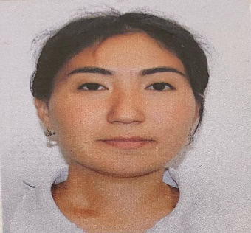 | 24+3(вакансия) | №45  01.09.2021 | Педагог-модератор  №02-03/293  13.06.2022 г.
 | Тихненко Мария Юрьевна | Уч.  Английского языка |  | 21 | №47  03.09.2018 г. | б/к
 | Трофименко Юлиана Сергеевна | Уч.  информатики | 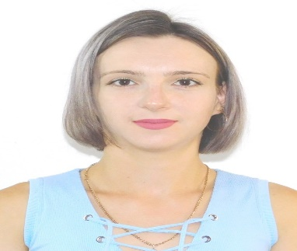 | 24+3,5(вакансия) | №56  01.09.2021 | б/к
 | Тухель Марина Николаевна | Учитель начальных классов | 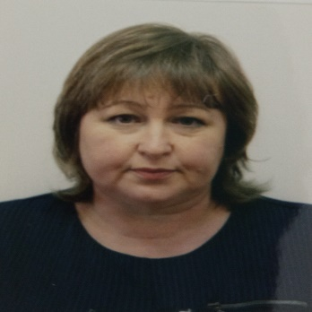 | 16 | №347  17.08.1992 г | Педагог-исследователь  №170 31.12.2020 г.
 | Филонова Вероника Викторовна | Уч.  Начальных классов | 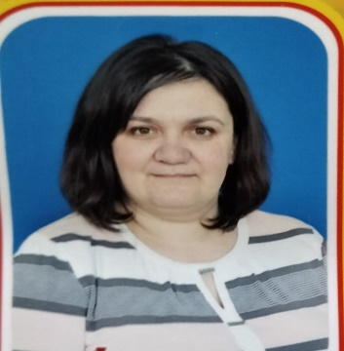 | 19 | №18  02.09.2013 | №02-03/285  20.08.2020 г.
 | Шарипова Лидия Александровна | Уч.  Начальных классов | 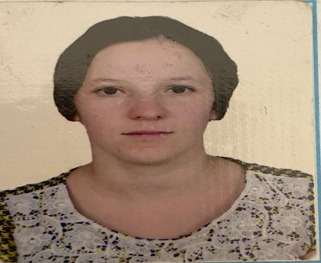 | 16 | №45  25.08.2014 г. | №02-03/278-1  12.05.2023 г.

№ | ФИО тех.персонала | Наименование организации, должность | Фото3*4 | Нагрузка и расписание | № приказа и дата назначения | Сведения о перевдижении по образовательным учреждениям (приказ об увольнении №, дата, куда был трудоустроен)
 | Блинова Светлана Васильевна | КГУ «ОШ№5»  Гардеробщица | 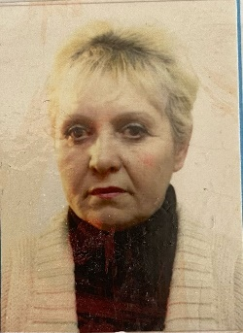 | 8 ч. | №67от 29.12.2018г.
 | Бондаренко Лариса Александровна | КГУ «ОШ№5»  МОП | 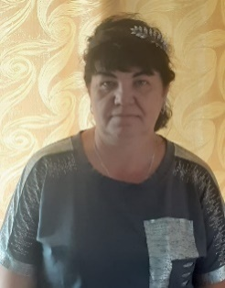 | 8 ч. | №100 от 02.11.2007г.
 | Бундон Анжела Артуровна | КГУ «ОШ№5»  Делопроизводитель | 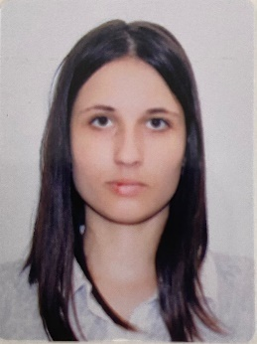 | 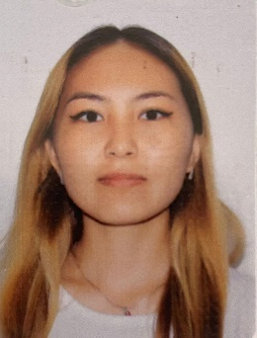  8 ч. | №66 от 04.10.2021г.
 | Лухменова Ольга Вячеславовна | КГУ «ОШ№5»  МОП | 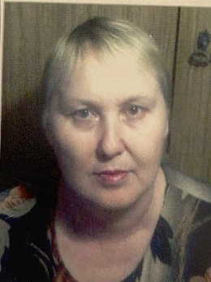 | 8 ч. | №31 от 04.05.2005г.
 | Легенева Ольга Андреевна | КГУ «ОШ№5»  МОП | 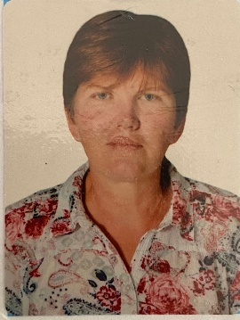 | 8 ч. | №37 от 30.03.2022г.
 | Мамедова Раня Федо-кызы | КГУ «ОШ№5»  Бухгалтер |  | 8 ч. | №15 от 01.03.2023г.
 | Мулдахметов Ерик | КГУ «ОШ№5»  Завхоз | 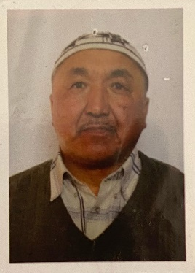 | 8 ч. | №13 от 21.03.2016 г.
 | Наукенова Разалия Сабрихановна | КГУ «ОШ№5»  МОП | 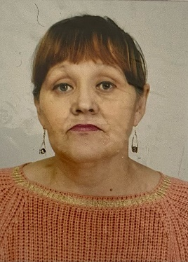 | 8 ч. | №311 от 19.06.2008г.
 | Нельднер Марина Анатольевна | КГУ «ОШ№5»  Лаборант |  | 8 ч. | №20 от 10.01.2013г.
 | Папич Татьяна Анатольевна | КГУ «ОШ№5»  МОП | 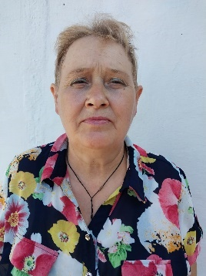 | 8 ч. | №65 от 01.11.2014г.
 | Перепелицына Ирина Сергеевна | КГУ «ОШ№5»  МОП |  | 8 ч. | №3 от 01.02.1997г.
 | Садуова Венера Нурлановна | КГУ «ОШ№5»  Секретарь | 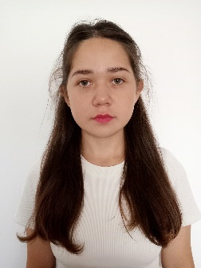 | 8 ч. | №65 от 09.09.2021г.
 | Сайдалинова Сауле Елтаевна | КГУ «ОШ№5»  МОП |  | 8 ч. | №33/1от 01.08.2016г.
 | Семенова Нина Игоревна | КГУ «ОШ№5»  МОП | 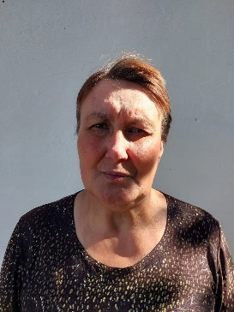 | 8 ч. | №287 от 29.05.2009г.
 | Смаилова Елена Николаевна | КГУ «ОШ№5»  МОП | 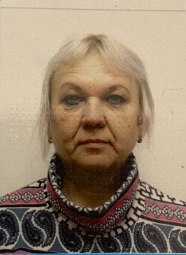 | 8 ч. | №32 от 30.10.2019г.
 | Станцель Александр Владимирович | КГУ «ОШ№5»  Дворник и 0,5 рабочий | 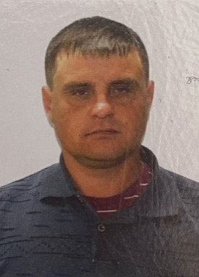 | 8 ч. | №22 от 23.05.2022г.
 | Суфтина Татьяна Александровна | КГУ «ОШ№5»  Библиотекарь |  | 8 ч. | №56 31.07.2005г.
 | Тимофеева Ольга Яковлевна | КГУ «ОШ№5»  Бухгалтер | 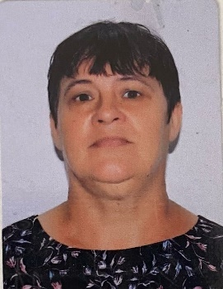 | 8 ч. | №23 от 09.08.2021г.
 | Хамчиева Лилия Исаковна | КГУ «ОШ№5»  МОП | 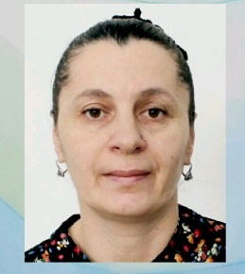 | 8 ч. | №46 от 16.02.2022г.
 | Юрченко Василий Владимирович | КГУ «ОШ№5»  Программист |  | 8 ч. | №8 от 19.01.2023г.

